TP – Classe(s) : 1ère / Thème(s) le marché – Construction des courbes

Le marché de la truffe de Carpentras a les caractéristiques suivantes  (exemple fictif)  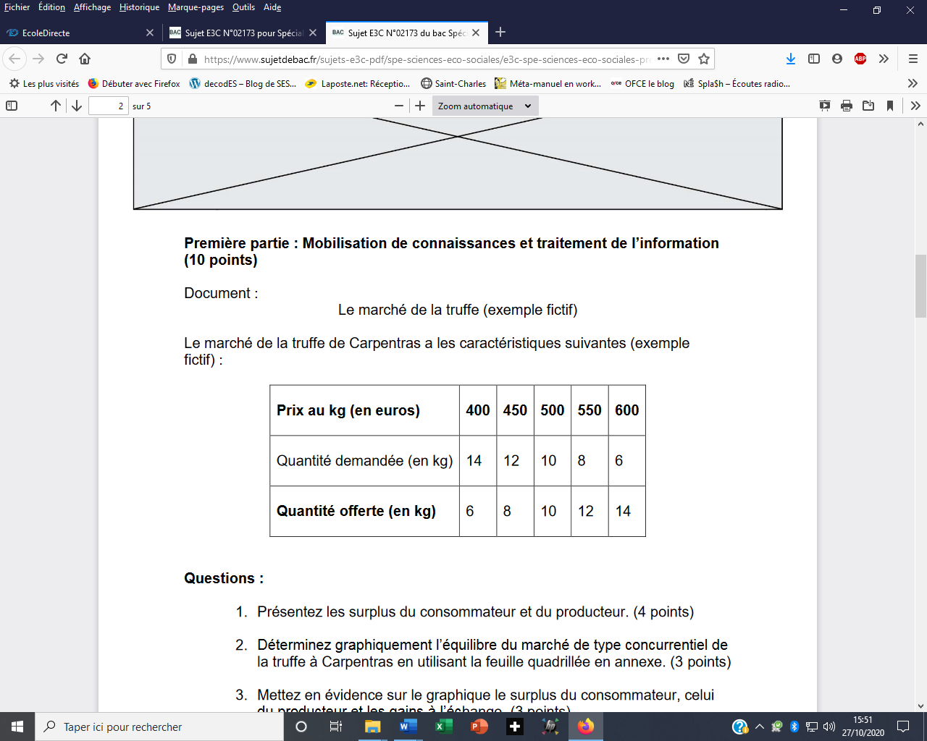  Prix  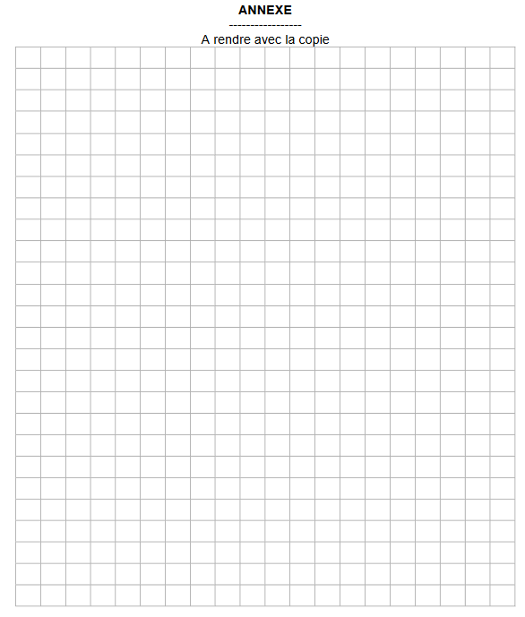  Demande cumulée de truffes  Offre cumulée de truffes  E  10  500  Quantités | Questions  Q.1. En utilisant la feuille quadrillée en annexe, construisez les courbes d’offre et de demande en les précisant et situez l’équilibre du marché de la truffe à Carpentras  Q.2. Comment s’est formé le prix du marché ? Est-il le reflet d’une décision individuelle d’un des acteurs du marché ? Pourquoi ont-ils pourtant tous participé à la formation du prix ?  Q.3. En quoi ce prix de marché permet de « satisfaire » certains offreurs et demandeurs (lesquels ?) sans exclure vraiment les autres (lesquels ?)  Q.4. Si les acteurs du marché sont rationnels, en quoi le prix du marché reflète-t-il un équilibre stable à un moment donné ?  Q.5. En quoi néanmoins ce prix envoie-t-il un signal aux offreurs et aux demandeurs qui sont pour l’instant hors marché ? Est-il le même pour les offreurs et les demandeurs ?

Q.1. En utilisant la feuille quadrillée en annexe, construisez les courbes d’offre et de demande en les précisant et situez l’équilibre du marché de la truffe à Carpentras
Si on fait l’hypothèse que les acteurs sont tous rationnels mais différents on peut déduire que leurs attentes sur ce marché sont différentes. Pour les demandeurs par exemple leur choix d’acheter des truffes dépend de leur pouvoir d’achat, de leurs préférences (ex. truffes ou caviar ?) et de leurs goûts (ils aiment un peu ? beaucoup ? passionnément ? les truffes). Quoi qu’il en soit plus le prix sera bas plus il y aura d’acheteurs. Ainsi au prix de 600 il y a 6 kg demandés et 14 kg au prix de 400 euros relation décroissante : plus le prix est bas plus les quantités demandées augmentent.
Pour les offreurs se sont leurs coûts qui sont différents. Un prix bas laisse peu de marge pour les producteurs. Un prix élevé permet davantage de possibilités de produire avec un écart plus longtemps positif par rapport au coût marginal. Relation croissante : plus le prix est élevé plus les quantités offertes augmentent.
Q.2. Comment s’est formé le prix du marché ? Est-il le reflet d’une décision individuelle d’un des acteurs du marché ? Pourquoi ont-ils pourtant tous participé à la formation du prix ?
La courbe d’offre cumulée est croissante du prix et la courbe de demande cumulée est décroissante du prix. L’offre et la demande se rencontrent au prix de 500 euros pour un échange de 10 kg de truffes. A un moment donné, les courbes reflètent les attentes de chacun (donc tous participent à la forme de la courbe) mais le prix du marché (unique) résulte de la rencontre de l’ensemble (pas d’une seule) des décisions d’offre et de demande.
Q.3. En quoi ce prix de marché permet de « satisfaire » certains offreurs et demandeurs (lesquels ?) sans exclure vraiment les autres (lesquels ?)
Tous les offreurs et les demandeurs à gauche de l’équilibre (point E) pourront échanger dans ce marché. Le prix du marché est compatible avec leurs attentes. Ils sont donc satisfaits. Cependant, les autres « acteurs » de ce marché, voient leurs offres et leurs demandes à droite de l’équilibre hors marché. Comme ils sont rationnels cette situation provient de décisions correspondant à l’état de leurs conditions de demande ou d’offre à un moment donné face à un prix d’équilibre incompatible avec leurs attentes du moment. Ils ne prennent pas part à l’échange du fait d’un choix rationnel plus que d’une situation d’exclusion subie.
Q.4. Si les acteurs du marché sont rationnels, en quoi le prix du marché reflète-t-il un équilibre stable à un moment donné ?
Cet équilibre est stable tant que les comportements des acteurs offreurs et demandeurs ne changent pas (ex. côté demandeurs : élargissement du budget ; nouvelle estimation du coût d’opportunité ou changement de préférences)
Q.5. En quoi néanmoins ce prix envoie-t-il un signal aux offreurs et aux demandeurs qui sont pour l’instant hors marché ? Est-il le même pour les offreurs et les demandeurs ?

Pour les offreurs il s’agira de revoir le mode de production afin de réduire les coûts et ainsi pouvoir entrer sur le marché. Pour les demandeurs, il faut qu’ils modifient les comportements notamment face au prix (cf. Q.4)

